**Ба́за да́нных** — представленная в объективной форме совокупность самостоятельных материалов, < …> систематизированных таким образом, чтобы эти материалы могли быть найдены и обработаны с помощью электронной вычислительной машины (ЭВМ).

**Систе́ма управле́ния ба́зами да́нных** (**СУБД**) — совокупность программных и лингвистических средств общего или специального назначения, обеспечивающих управление созданием и использованием баз данных.

## Классификации СУБД

### По модели данных

* Иерархические
* Сетевые
* **Реляционные**
* Объектно-ориентированные
* Объектно-реляционные

**Скриншот 1**

**http://citforum.ru/database/dblearn/dblearn08.shtml**

В качестве инструмента семантического моделирования используются различные варианты ***диаграмм сущность-связь*** (***ER - Entity-Relationship***)

#### Основные понятия ER-диаграмм

***Сущность*** - это класс однотипных объектов, информация о которых должна быть учтена в модели. (таблица)

Примерами сущностей могут быть такие классы объектов как «Сотрудник», «Заказы».

Каждая сущность в модели изображается в виде прямоугольника с наименованием:

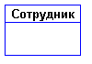

**Рис. 1**

***Экземпляр сущности*** - это конкретный представитель данной сущности (строка таблицы).

Например, представителем сущности "Сотрудник" может быть " Иванов Иван Петрович".

Экземпляры сущностей должны быть *различимы*, т.е. сущности должны иметь некоторые свойства, уникальные для каждого экземпляра этой сущности.

***Атрибут сущности*** - это именованная характеристика, являющаяся некоторым свойством сущности (поле).

Примерами атрибутов сущности "Сотрудник" могут быть такие атрибуты как "Табельный номер", "Фамилия", "Имя", "Отчество", "Должность", "Зарплата" и т.п.

Атрибуты изображаются в пределах прямоугольника, определяющего сущность:

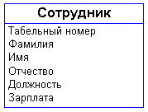

**Рис. 2**

***Ключ сущности*** - это *неизбыточный* набор атрибутов, значения которых в совокупности являются *уникальными* для каждого экземпляра сущности. Неизбыточность заключается в том, что удаление любого атрибута из ключа нарушается его уникальность.

Ключевые атрибуты изображаются на диаграмме подчеркиванием:

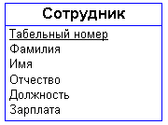

**Рис. 3**

Ключи:

– простой и составной

– первичный и внешний

Неформально выражаясь, *внешний ключ* представляет собойполе таблицы, значение которого должно совпадать со значениями поля другой таблицы. Применяется для установления взаимосвязи между таблицами.

|  |  |  |
| --- | --- | --- |
| **ID** | **NAME** | **ID_CITY** |
| 181 | Малая Бронная | 1 |
| 182 | Тверской бульвар | 1 |
| 183 | Невский проспект | 2 |
| 184 | Пушкинская | 2 |
| 185 | Светланская | 3 |
| 186 | Пушкинская | 3 |

**CITY STREET**

|  |  |
| --- | --- |
| **ID** | **NAME** |
| 1 | Москва |
| 2 | Санкт-Петербург |
| 3 | Владивосток |

***Связь*** - это некоторая ассоциация между *двумя* сущностями.

Графически связь изображается линией, соединяющей две сущности:

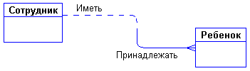

**Рис. 4**

Каждая связь имеет два конца и одно или два наименования. Наименование обычно выражается в неопределенной глагольной форме: "иметь", "принадлежать" и т.п. Каждое из наименований относится к своему концу связи. Иногда наименования не пишутся ввиду их очевидности.

Каждая связь может иметь один из следующих ***типов связи***:

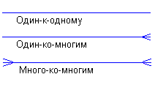

**Рис. 5**

Примеры

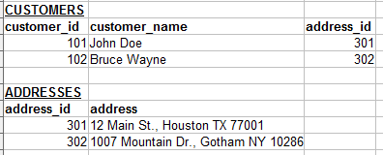

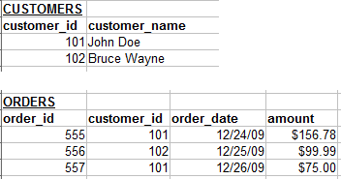

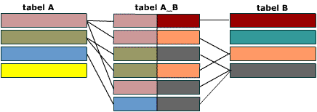

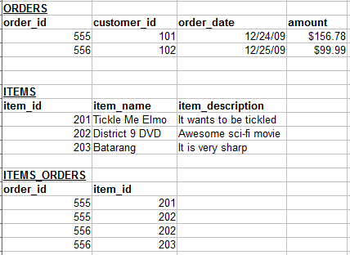

**Нормализация БД**

**http://orloff.am.tpu.ru/data_base/kr2/index3.htm**

***Нормализация*** – это процесс преобразования таблиц БД с целью улучшения их характеристик с точки зрения избыточности. Это делается не столько с целью экономии памяти, сколько для исключения возможной противоречивости хранимых данных.

За время развития технологии проектирования реляционных БД были выделены следующие нормальные формы:

-    первая нормальная форма (1NF);

-    вторая нормальная форма (2NF);

-    третья нормальная форма (3NF);

-    нормальная форма Бойса-Кодда (BCNF);

* четвертая нормальная форма (4NF);
* пятая  нормальная форма, или нормальная форма проекции-соединения (5NF).

Обычно на практике применение находят только первые три нормальные формы.

**Функциональная зависимость**

Филиалы

|  |  |  |  |  |  |  |
| --- | --- | --- | --- | --- | --- | --- |
| **N** | **Город** | **Название** | **Директор** | **Штаб** | **Год** | **Оборот** |
| 1 | Нск | Радуга | Иванов | Ижевск | 2013 | 1000 |
| 2 | Нск | Радуга | Иванов | Ижевск | 2014 | 1001 |
| 3 | Мск | Радуга | Петров | Ижевск | 2013 | 900 |

**Функциональная зависимость** между атрибутами (множествами атрибутов) X и Y означает: если две строки совпадают по значению X, то они совпадают по значению Y.

Обозначение: {X} -> {Y}.

**Полная** **функциональная зависимость**. Поле X находится в полной функциональной зависимости от составного поля Z, если оно функционально зависит от Z и не зависит функционально от любого подмножества поля А.

**Нормальные формы**

**1НФ**

|  |  |  |  |
| --- | --- | --- | --- |
| **Код** | **ФИО** | **Должность** | **Проекты** |
| 1 | Иванов Иван Иванович | Программист | ID: 123; Название: Система управления паровым котлом; Дата сдачи: 30.09.2011 ID: 231; Название: ПС для контроля и оповещения о превышениях ПДК различных газов в помещении; Дата сдачи: 30.11.2011 ID: 321; Название: Модуль распознавания лиц для защитной системы; Дата сдачи: 01.12.2011 |

|  |
| --- |
| **Определение.**Таблица находится в *первой нормальной форме* (*1НФ*) тогда и только тогда, когда ни одна из ее строк не содержит в любом своем поле более одного значения и ни одно из ее ключевых полей не пусто. |

Атрибуты атомарны.

|  |  |  |  |  |  |
| --- | --- | --- | --- | --- | --- |
| **Код** | **ФИО** | **Должность** | **Код проекта** | **Название** | **Дата сдачи** |
| 1 | Иванов Иван Иванович | Программист | 123 | Система управления паровым котлом | 30.09.2011 |
| 1 | Иванов Иван Иванович | Программист | 231 | ПС для контроля и оповещения о превышениях ПДК различных газов в помещении | 30.11.2011 |
| 1 | Иванов Иван Иванович | Программист | 321 | Модуль распознавания лиц для защитной системы | 01.12.2011 |

**2НФ**

Таблица УСПЕВАЕМОСТЬ

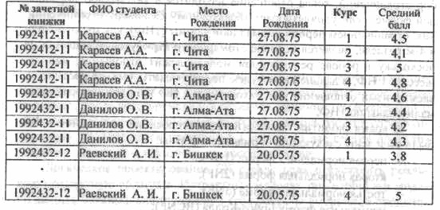

***Схема отношения:***УСПЕВАЕМОСТЬ (№ ЗАЧЕТНОЙ КНИЖКИ, ФИО СТУДЕНТА, МЕСТО РОЖДЕНИЯ, ДАТА РОЖДЕНИЯ, КУРС, СРЕДНИЙ БАЛЛ).

Первичным ключом отношения является совокупность атрибутов № ЗАЧЕТНОЙ КНИЖКИ, КУРС.

Можно выявить следующие функциональные зависимости:

№ ЗАЧЕТНОЙ КНИЖКИ -> ФИО СТУДЕНТА;

№ ЗАЧЕТНОЙ КНИЖКИ -> МЕСТО РОЖДЕНИЯ;

№ ЗАЧЕТНОЙ КНИЖКИ -> ДАТА РОЖДЕНИЯ;

№ ЗАЧЕТНОЙ КНИЖКИ, КУРС -> СРЕДНИЙ БАЛЛ.

Первичный ключ данного отношения состоит из атрибутов № ЗАЧЕТНОЙ КНИЖКИ, КУРС, однако в нашем случае, атрибуты ФИО СТУДЕНТА, МЕСТО РОЖДЕНИЯ и ДАТА РОЖДЕНИЯ функционально зависят только oт части первичного ключа - № ЗАЧЕТНОЙ КНИЖКИ.

**Аномалия вставки**: нельзя вставить студента без курса (первичный ключ не может содержать пустое поле)

**Аномалия удаления**: при удалении последней записи об успеваемости студента теряется запись о студенте.

**Аномалия обновления**: при изменении данных о студенте требуется изменить несколько строк.

Эти недостатки реляционных отношений устраняются путем нормализации по 2НФ.

|  |
| --- |
| **Определение.**Таблица находится во *второй нормальной форме* (*2НФ*), если она удовлетворяет определению 1НФ и все ее поля, не входящие в первичный ключ, связаны полной функциональной зависимостью с первичным ключом. |

Таблица УСПЕВАЕМОСТЬ не удовлетворяет требованиям 2НФ.

СТУДЕНТЫ

|  |  |  |  |
| --- | --- | --- | --- |
| *N зачетной кн.* | *ФИО студента* | *Место рождения* | *Дата рождения* |

УСПЕВАЕМОСТЬ СТУДЕНТОВ

|  |  |  |
| --- | --- | --- |
| *N зачетной кн.* | *Курс* | *Средний бал* |

СТУДЕНТЫ (№ ЗАЧЕТНОЙ КНИЖКИ, ФИО СТУДЕНТА, МЕСТО РОЖДЕНИЯ, ДАТА РОЖДЕНИЯ)

УСПЕВАЕМОСТЬ СТУДЕНТОВ(№ ЗАЧЕТНОЙ КНИЖКИ, КУРС, СРЕДНИЙ БАЛЛ)

**3НФ**

Добавим в отношение СТУДЕНТЫ два атрибута: № ГРУППЫ и ФИО КУРАТОРА:

СТУДЕНТЫ (№ ЗАЧЕТНОЙ КНИЖКИ, ФИО СТУДЕНТА, МЕСТО РОЖДЕНИЯ, ДАТА РОЖДЕНИЯ, № ГРУППЫ, ФИО КУРАТОРА)

|  |  |  |  |  |  |
| --- | --- | --- | --- | --- | --- |
| *N зачетной кн.* | *ФИО студента* | *Место рождения* | *Дата рождения* | *№ Группы* | *ФИО Куратора* |

Функциональная зависимость № ЗАЧЕТНОЙ КНИЖКИ -> ФИО КУРАТОРА *транзитивная* № ЗАЧЁТНОЙ КНИЖКИ -> № ГРУППЫ и № ГРУППЫ -> ФИО КУРАТОРА

*Аномалии изменений.*

|  |
| --- |
| **Определение.**Таблица находится в *третьей нормальной форме* (*3НФ*), если она удовлетворяет определению 2НФ и не одно из ее неключевых полей не зависит функционально от любого другого неключевого поля. |

Приведение отношения к ЗНФ (нормализация по ЗНФ) также заключается в декомпозиции этого отношения. Можно произвести декомпозицию отношения СТУДЕНТЫ в два отношения СПРАВОЧНИК СТУДЕНТОВ и ГРУППЫ

 СТУДЕНТЫ

|  |  |  |  |  |
| --- | --- | --- | --- | --- |
| *N зачетной кн.* | *ФИО студента* | *Место рождения* | *Дата рождения* | *№ Группы* |

КУРАТОРСТВО

|  |  |
| --- | --- |
| *№ Группы* | *ФИО Куратора* |

**НФБК**

СТУДЕНТЫ

|  |  |  |  |  |  |
| --- | --- | --- | --- | --- | --- |
| *Id_студента* | *N зачетной кн.* | *ФИО студента* | *Место рождения* | *Дата рождения* | *№ Группы* |

СТУДЕНТЫ(*Id_студента*, *N зачетной кн.*),

СТУДЕНТЫ(*Id_студента*,*ФИО студента*),

и т.д.

 НФБК учитывает наличие в таблице нескольких *возможных* ключей.

|  |
| --- |
| Таблица находится в *нормальной форме Бойса-Кодда* (*НФБК*), если и только если любая функциональная зависимость между его полями сводится к полной функциональной зависимости от *возможного* ключа. |

[**http://info-comp.ru/sisadminst/417-oracle-database-express-edition-11g.html**](http://info-comp.ru/sisadminst/417-oracle-database-express-edition-11g.html)

**Oracle Database Express Edition 11g Release 2 на ОС Windows 7**

**Что такое Oracle Database?**

Скриншот 1**Oracle** – это крупнейшая в мире компания по разработке программного обеспечения для предприятий. Специализация Oracle является разработка систем управления базами данных, таких как Oracle Database, а также других бизнес-приложений.

**Oracle Database** - это объектно-реляционная система управления базами данных (*RDBMS или Relational DataBase Management System*). Многие крупнейшие компании мира в качестве базы данных выбирают именно Oracle Database.

В названии каждой версий мы наблюдаем номер версии и букву, например 11g, где g – это «grid» или сеть, символизируя тем самым поддержку grid-вычислений.

В 2013 году вышла версия 12c, где c означает cloud (*облако*).

Oracle Database поставляется в следующих редакциях:

* Oracle Database Enterprise Edition;
* Oracle Database Standard Edition;
* Oracle Database Standard Edition One;
* Oracle Database Personal Edition;
* Oracle Cloud File System;
* Oracle Database Mobile Server;
* Oracle Database Express Edition.

**Oracle Database Express Edition**

**Oracle Database Express Edition** (*Oracle Database XE*) – это бесплатная версия базы данных Oracle Database для начинающих разработчиков и администраторов, которые если освоят данную СУБД смогут легко перейти на полноценную версию.

Так как это версия бесплатная она естественно имеет **ограничения**:

* Она будет использовать не более 1 гигабайта оперативной памяти;
* Также будет использовать только один процессор;
* Всего одна база данных размером не более 11 гигабайт;
* Может быть установлена только на ОС Windows x32, Windows x64 и Linux x86-64.

На данный момент последней версией является **Oracle Database Express Edition 11g Release 2**, поэтому именно ее мы и будем устанавливать, но прежде давайте узнаем, где же взять данное программное обеспечение.

**Где скачать Oracle Database Express Edition 11g Release 2?**

Конечно, скачать данную СУБД можно на официальном сайте компании Oracle, а конкретно на странице посвященной Oracle Database Express Edition

<http://www.oracle.com/technetwork/database/database-technologies/express-edition/downloads/index.html>

Мы соответственно переходим на страницу, жмем *Accept License Agreement* это для принятия лицензионного соглашения, затем выбираем тип нашей операционной системы, я для примера выберу файл для 32 разрядных Windows, а именно **Oracle Database Express Edition 11g Release 2 for Windows x32**.

Затем откроется страница, на которой необходимо указать учетную запись и пароль от Oracle и нажать «*Вход в систему*», это если Вы уже зарегистрированы, а если нет, то нажмите сначала «*Создать учетную запись*». Советую это сделать, так как данная учетная запись позволит Вам получить доступ к различным онлайн приложениям Oracle, службе поддержки Oracle, а так же, как Вы уже поняли, к загрузке программного обеспечения.

**Установка Oracle Database Express Edition 11g Release 2 на Windows 7**

**Шаг 1**

Для установки переходим в распакованный каталог, открываем папку *DISK1* и запускаем *setup.exe*, в последствие будет выполнена подготовка к установке

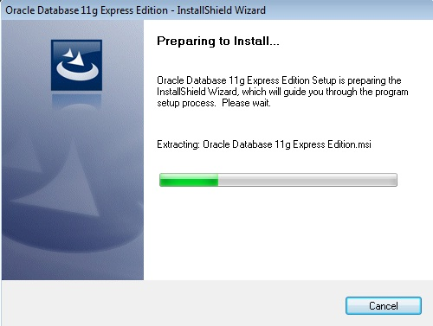

**Шаг 2**

Затем откроется окно приветствия, жмем «*Next*»

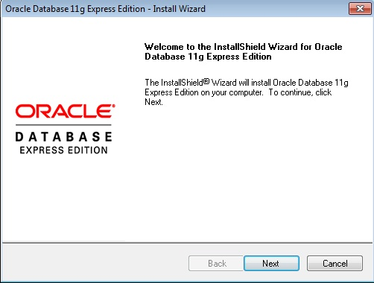

**Шаг 3**

Далее нам необходимо прочитать и согласиться с лицензионным соглашением, выбираем «*I accept the terms in the license agreement*» и жмем «*Next*»

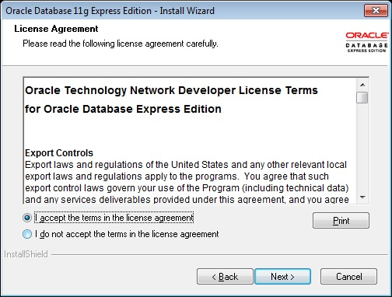

**Шаг 4**

Далее нужно будет указать путь установки, я оставляю все по умолчанию и жму «*Next*». Также на данном окне будет показано свободное место на выбранном диске и сколько места необходимо для установки, как видите, у меня места хватает.

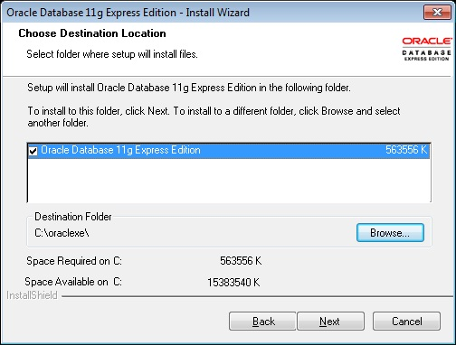

**Шаг 5**

Далее придумываем и вводим пароль для системной учетной записи *SYSTEM*, это своего рода учетка главного администратора, жмем «*Next*»

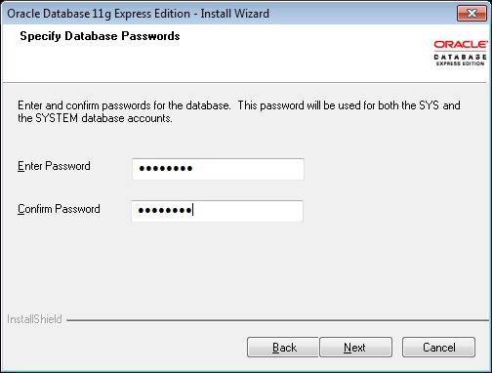

**Шаг 6**

В заключении проверяем введенные параметры и нажимаем «*Next*»

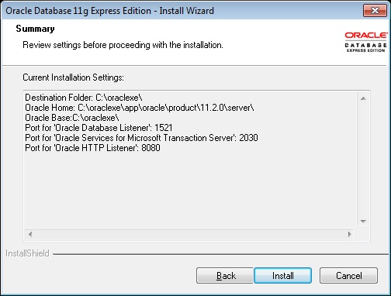

Вот и началась установка *Oracle Database Express Edition 11g Release 2*

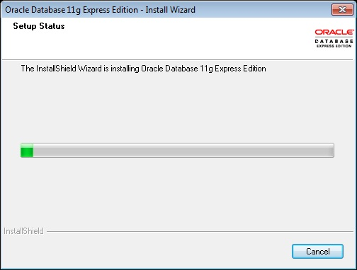

Установка будет завершена после появления следующего окна, в котором нажимаем «*Finish*»

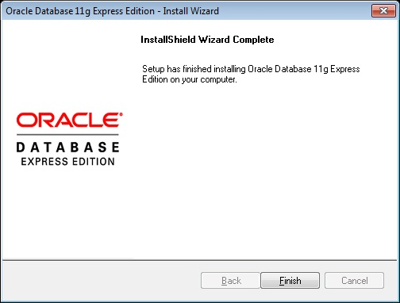

После этого у нас в меню пуск появится пункт «**Oracle Database 11g Express Edition**». Через данное меню мы можем запустить СУБД или остановить ее, также можем запустить «**Run SQL Command Line**» это для того чтобы писать какие то SQL запросы или разрабатывать приложения на PL/SQL.

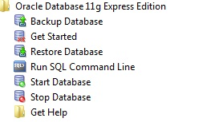

Например, для подключения к серверу откройте «*Run SQL Command Line*» введите команду **connect** на вопрос «Enter user-name:» введите system (название учетной записи), а на вопрос «Enter password:» вводим пароль, который мы придумали и ввели в ходе установке, и если Вы увидели Connected, то это значит, Вы подключились и можете писать свои sql запросы.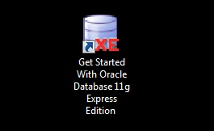

Это своего рода панель администратора СУБД (*для авторизации используем системную учетную запись*), из нее можно создавать пользователей для доступа к базе, мониторить кто подключен к базе данных, а также для запуска «**Oracle Application Express**» (APEX) это среда разработки приложений, которая полностью реализована как Web приложение (*работа через браузер*).

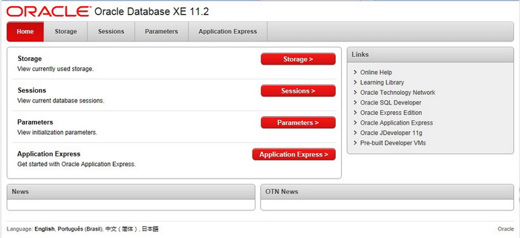

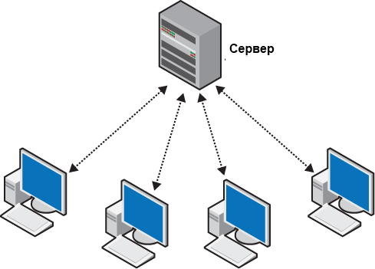

Cyber.sibsutis.ru:82/ppa